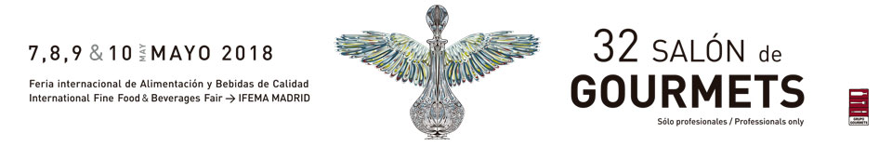

Cerveza y tapa,
la pareja perfecta

Ya se conocen las recetas finalistas del 6 GourmeTapa 1906 / Campeonato de España de Tapas para Gourmets que se celebra en el 32 Salón de Gourmets el martes, 8 de mayo, de 14:30 a 16:30 horas en el Auditorio Gourmets (pabellón 8 - 8G50) de IFEMA.

Entre más de 50 solicitudes recibidas, 12 tapas han sido seleccionadas para participar en la gran final del concurso patrocinado por Estrella Galicia, cerveza oficial, cuyo objetivo es fomentar la cultura cervecera y poner en valor el modelo gastronómico español por excelencia, las tapas.

Los seleccionados son:

Jesús González Rodríguez (Ermua, Vizcaya). Sagarra Gastro bar
Tapa: Gyoza club ranero y sus cenizas de pil pil

Mónica Loro Romero (Sorzano, La Rioja). Arriero Tapas
Tapa: Chamarito

Daniel López (Ferrol, A Coruña). Restaurante O Camiño do Inglés
Tapa: Zorza (Cruda!!!) de albacora, patatitas, pimientitos y yema de huevo

Carlos Domínguez Berbel (Almazora, Castellón). Café Centro
Tapa: Hojaldre de mar y huerta

Manuel Prats (Madrid). Hotel Miguel Ángel by Bluebay
Tapa: Sorpresa de perla al aroma de 1906

Ezequiel Álvarez Barroso (Barcelona). Don Giovanni de Andrea Tumbarello
Tapa: Burrata al pesto, con focaccia y cecina

Nerea Bescós Gómez (Pedrola. Zaragoza). Restaurante Saborea de Biescas
Tapa: Pollo de corral con 1906 Red Vintage y ajo negro

Sheila Barbeito Aradas (A Coruña, Galicia). Roots Coruña
Tapa: Pan bao hecho con 1906, relleno de papada iberica

Helio Flores Gutiérrez (Peñaranda de Bracamonte, Salamanca). Los Álamos Laboratorio Gastronómico
Tapa: Pimiento black coupage con trucha

Alejandro Ruiz Villadoniga (Benalmádena, Málaga). Tabernita con alma
Tapa: Tartar de zamburiña

Damián García Cienfuegos (Cudillero, Asturias). Restaurante Cienastur
Tapa: Hasturguesa

José María Melero Amate (Martos, Jaén). Etrusco Gastro Taberna
Tapa: Gira el mundo. 1906 Red Vintage

Los concursantes disponen de 30 minutos para elaborar 20 tapas iguales, que deben armonizar obligatoriamente con una de las 3 cervezas Estrella Galicia de la gama 1906 (1906 Reserva Especial, 1906 Red Vintage y 1906 Black Coupage).

El Jurado, presidido por el chef Yayo Daporta (Grupo Nove. Un colectivo formado por cocineros y restaurantes gallegos de gran prestigio), estará formado por Jesús Santamaría (Grupo BOKADO), Carlos Maldonado (restaurante Raices), Javier Brichetto (restaurante Musakaya. Toledo), Jesús Almagro (restaurante Canseco & Mesteño), que valorarán la originalidad, el tamaño, la presentación, los ingredientes, la limpieza y la agilidad de los participantes.

Además, en el stand de Estrella Galicia (Pabellón 4. Stand 4A20) se llevará a cabo un show cooking a cargo de Yayo Daporta, el chef Javier Olleros (restaurante Culler de Pau. O Grove. Pontevedra) y el piloto de Fórmula 1, Carlos Sainz Jr, que será el encargado de entregar el premio al ganador de GourmeTapa 1906.
